Documento Técnico

Módulo Financiero - Medios Magnéticos SIESA

Versión
1.0

Plataforma
Odoo 18

1. Introducción
El módulo Financiero fue desarrollado para automatizar el proceso de importación, validación y generación de archivos de Medios Magnéticos requeridos por SIESA.
La solución permite reducir errores manuales durante la preparación de la información, garantizar la calidad de los datos importados y generar archivos TXT compatibles con la estructura requerida por SIESA.

2. Objetivo
Automatizar el proceso de validación y generación de archivos de Medios Magnéticos mediante la importación de información desde archivos Excel, garantizando la consistencia de los datos y reduciendo errores operativos.

3. Alcance
El módulo permite:
- Crear registros de medios magnéticos.
- Importar información desde archivos Excel.
- Validar la información cargada.
- Detectar inconsistencias en los datos importados.
- Mostrar errores de validación al usuario.
- Almacenar registros válidos.
- Generar archivos TXT.
- Descargar archivos generados.
- Limpiar la generación realizada y retornar el registro al estado borrador.
El módulo no contempla:
- Integraciones automáticas con sistemas externos.
- Modificación de información contable.
- Envío automático de archivos a entidades externas.

4. Requerimientos Funcionales

RF-001 Crear Medio Magnético
El sistema debe permitir la creación de registros de medios magnéticos indicando año, formato y concepto.

RF-002 Cargar Archivo Excel
El sistema debe permitir adjuntar archivos Excel para su procesamiento.

RF-003 Importar Información
El sistema debe leer la información contenida en el archivo Excel y prepararla para su validación.

RF-004 Validar Información
El sistema debe validar la información importada de acuerdo con las reglas de negocio definidas.

RF-005 Mostrar Errores de Validación
El sistema debe informar al usuario los errores encontrados indicando la fila, columna y descripción de la inconsistencia.

RF-006 Crear Registros
El sistema debe crear registros internos cuando la información importada sea válida.

RF-007 Generar Archivo TXT
El sistema debe generar un archivo TXT utilizando la información previamente validada.

RF-008 Descargar Archivo TXT
El sistema debe permitir la descarga del archivo TXT generado.

RF-009 Gestionar Estado del Proceso
El sistema debe controlar el estado del medio magnético entre Borrador y Generado.

RF-010 Limpiar Generación
El sistema debe permitir eliminar el archivo TXT generado y retornar el registro al estado Borrador.

5. Reglas de Negocio
Código | Regla
RN-001 | El año debe ser numérico y contener exactamente cuatro dígitos.
RN-002 | El campo Tercero (NIT/CC) es obligatorio.
RN-003 | No se permiten terceros repetidos dentro del mismo archivo Excel.
RN-004 | Los valores contenidos en las columnas B a AE deben ser numéricos.
RN-005 | Los valores contenidos en las columnas B a AE no pueden ser negativos.
RN-006 | Solo se permiten archivos Excel con extensión .xls o .xlsx.
RN-007 | La información importada debe cumplir la estructura definida para Medios Magnéticos.
RN-008 | No se puede generar un archivo TXT cuando existan errores de validación.
RN-009 | Las filas completamente vacías del archivo Excel serán ignoradas durante la importación.

6. Flujo del Proceso
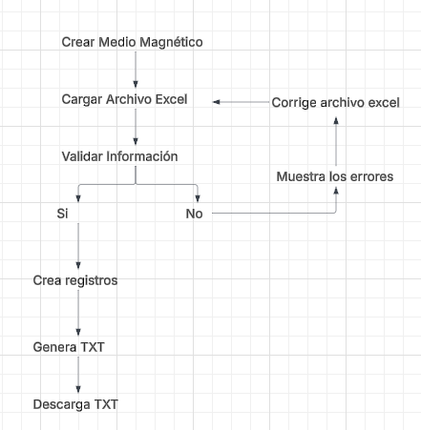

7. Manual de Usuario

Crear Medio Magnético
- Ingresar al módulo Financiero.
- Crear un nuevo registro.
- Registrar el año.
- Registrar el formato.
- Registrar el concepto correspondiente.

Importar Archivo Excel
- Abrir el registro creado.
- Adjuntar el archivo Excel.
- Seleccionar la opción Importar Excel.
- Revisar el resultado de la validación.

Generar Archivo TXT
- Verificar que existan registros importados correctamente.
- Seleccionar la opción Generar TXT.
- Esperar la generación del archivo.
- Verificar que el estado cambie a Generado.

Descargar Archivo TXT
- Seleccionar la opción Descargar TXT.
- Guardar el archivo generado en la ubicación deseada.

Limpiar Generación
- Abrir el registro correspondiente.
- Seleccionar la opción Limpiar.
- El sistema eliminará el archivo TXT generado.
- El estado regresará a Borrador.

8. Arquitectura Técnica

Modelo Principal

medio.magnetico
Responsable de gestionar el proceso principal de Medios Magnéticos.
Funciones principales:
- Validar el año registrado.
- Importar archivos Excel.
- Crear registros importados.
- Generar archivos TXT.
- Descargar archivos generados.
- Administrar estados.
- Limpiar la generación realizada.

Modelo de Detalle

medio.magnetico.line
Responsable de almacenar los registros importados desde Excel.
Información almacenada:
- Tercero.
- Mandante.
- Fideicomiso.
- Valores financieros desde valor1 hasta valor30.

Extensión del Modelo Principal

models/medio_magnetico_validations.py
Responsable de:
- Leer archivos Excel.
- Procesar archivos XLS y XLSX.
- Convertir filas importadas.
- Validar reglas de negocio.
- Detectar registros duplicados.
- Detectar valores no numéricos.
- Detectar valores negativos.
- Construir mensajes de error para el usuario.

Servicios

txt_builder.py
Responsable de construir el contenido del archivo TXT.

txt_specs.py
Responsable de definir la estructura y especificaciones utilizadas durante la generación del archivo TXT.

9. Archivos Principales del Módulo
Archivo | Responsabilidad
models/medio_magnetico.py | Gestión principal del proceso
models/medio_magnetico_line.py | Almacenamiento de registros importados
models/medio_magnetico_validations.py | Lectura y validación de archivos Excel
services/txt_builder.py | Construcción del archivo TXT
services/txt_specs.py | Definición de especificaciones del TXT
views/*.xml | Interfaces de usuario
security/*.csv | Configuración de permisos

